# 作业讲解

* 1. 给商品列表页面增加上传图片链接，链接到上传该商品的图片的页面；

C:\web_study\php\mou_shop\Application\Admin\View\Goods\index.php 增加如下代码：

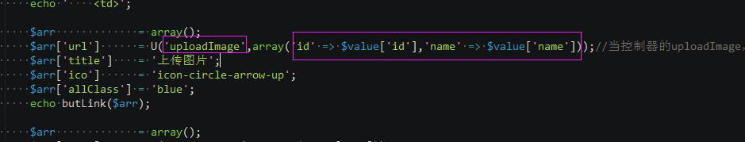

上图U方法生成的URL能把id和name传给uploadImage页面，让uploadImage不用查询数据库就能从get参数获取商品名显示在页面上。

* 1. 商品图片上传页面要能预览选择的图片；

先建好上传商品页和控制器里的操作和模板文件：

控制器文件（C:\web_study\php\mou_shop\Application\Admin\Controller\GoodsController.class.php）增加下面的操作方法代码：

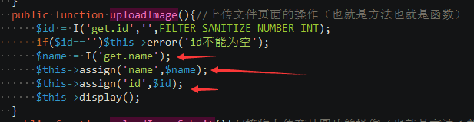

然后建好相对应的模板文件（C:\web_study\php\mou_shop\Application\Admin\View\Goods\uploadImage.php）：

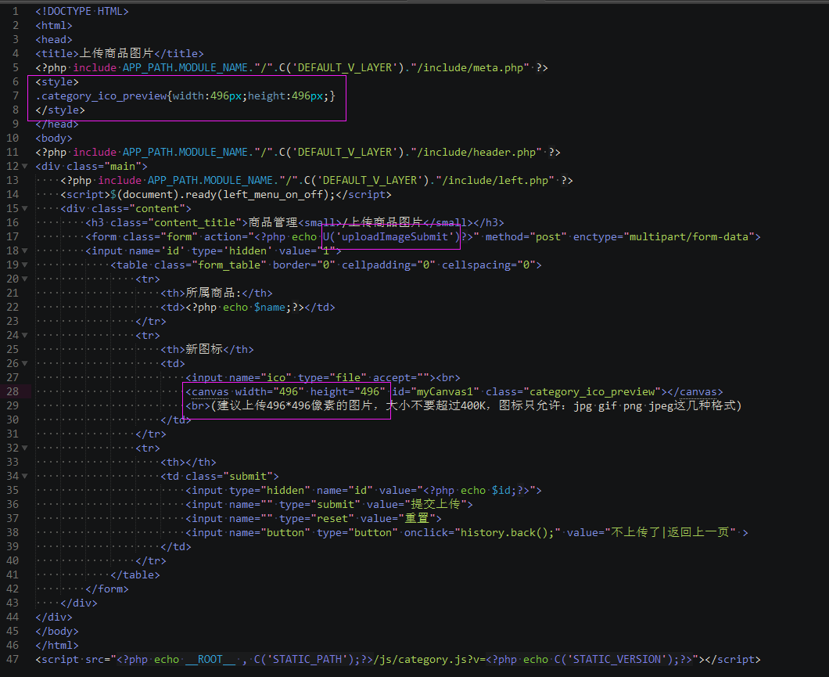

* 1. 实现给商品上传图片；（上传的商品图片 保存在 Uploads\日期时间 也就是按TP默认生成的文件名，文件夹也用默认的按日期的）

给商品控制器里增加接上传商品图片的操作方法函数：

1. 先获取商品ID，判断不能为空；
2. 接收上传的图片，判断不能为空；
3. 保存上传图片；
4. 生成小图；
5. 获取商品图片表模型；
6. 如果保存图片就保存相关记录数据进商品图片表；
7. 如果保存图片失败就提示错误；

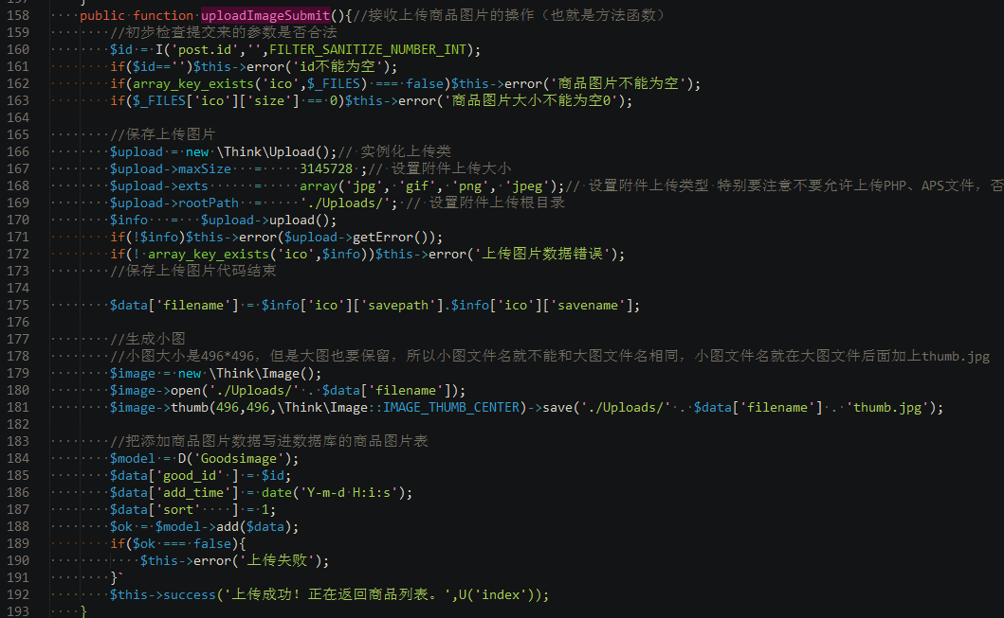

* 1. 实现商品图片列表。在商品列表页面给每个商品增加查看图片的链接，点链接后能进入该商品的图片列表页面。（如果有时间也把商品图片的排序上移下移功能做好）

C:\web_study\php\mou_shop\Application\Admin\View\Goods\index.php 增加下面代码：（实现在商品列表页面给每个商品增加查看图片的链接）

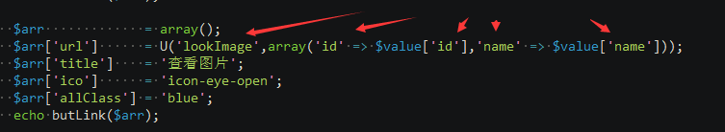

点链接后能进入该商品的图片列表页面要在控制器建好相应的操作写好代码和建好对应的模板文件：

C:\web_study\php\mou_shop\Application\Admin\Controller\GoodsController.class.php 增加lookImage操作函数，代码如下：

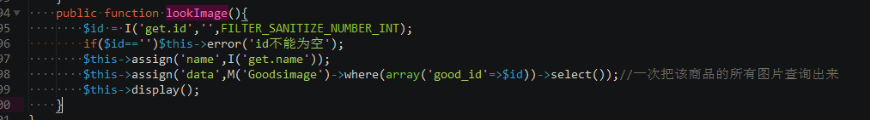

排序上移下移功能：

商品图片列表页面给每个图片增加排序上移和下移的链接（链接里面的get参数会有 图片id,商品ID，表名 ）

然后控制器接收跟商品的排序共用接收程序，然后控制器里_setOrder方法判断如果是商品图片排序就用商品图片表的表名获取模型，再增条件为商品ID=传来的商品ID，剩下程序就跟之前的商品排序程序一样。

防止同一个商品的图片序号重复：C:\web_study\php\mou_shop\Application\Admin\Controller\GoodsController.class.php 修改如下：

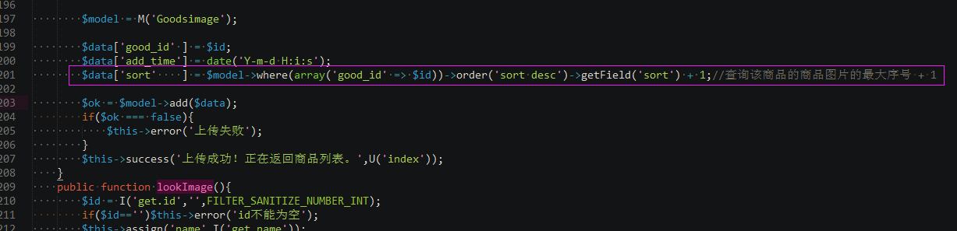

从数据库层面限定定商品图片表的商品ID和序号组合起来不能重复，如下图给商品ID和序号增加联合的唯一索引即可：

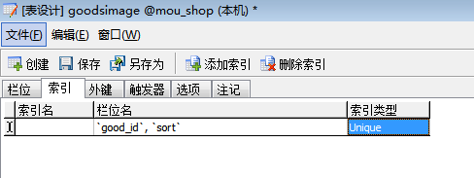

商品图片表的字段：

idid

good_id 所属商品ID

filename 图片路径（不要Uploads部分，只要日期时间文件夹名和文件名部分，如：2016-12-22/asfjsafg.jpg）

sort 排序号

add_time 添加日期

# 商品管理

商品图片列表增加显示商品名，C:\web_study\php\mou_shop\Application\Admin\View\Goods\lookImage.php 修改如下：

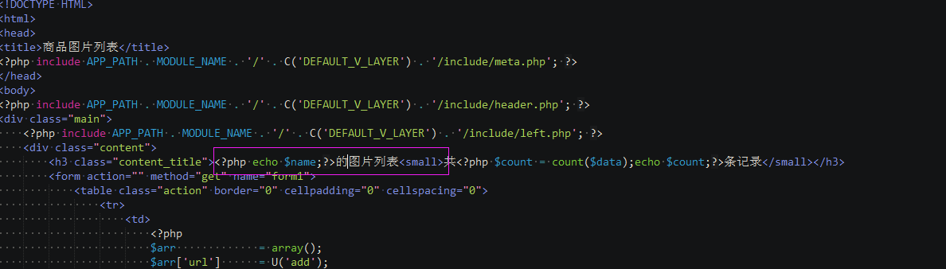

商品列表查询时增加选择字段

如果get有传来分类id，再获取它的所有下级作为in条件

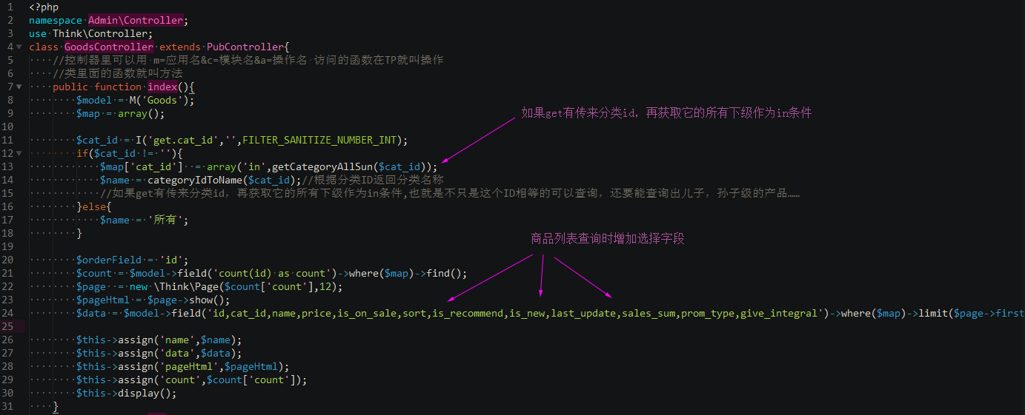

公共模块的公共函数文件增加获取传来的分类ID的所有下级ID的函数：

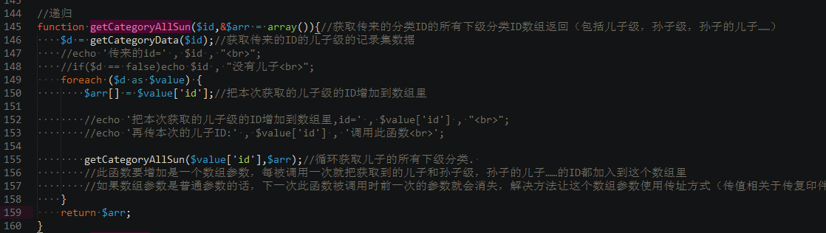

商品的图片列表考虑放到商品修改页面

# 其它细节问题调整

J:\web\mou_shop\Application\Common\Common\function.php 按TP规范改一些命名方式randStr改为rand_str

C:\web_study\php\mou_shop\Application\Admin\Common\function.php按TP规范改一些命名方式butLink改为but_link

其它的已经定义了，如果要更换可能会有问题就不换了，以后新加的函数的就考虑按规范命名

J:\web\mou_shop\statics\js\city.js

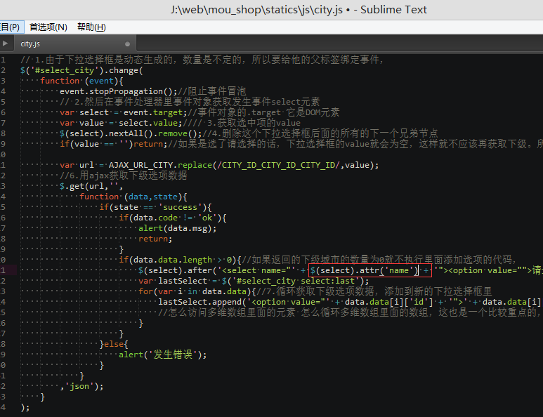

模板文件有些地方的maxlentgh是错的应该改为maxlength

J:\web\mou_shop\Application\Admin\Controller\CityController.class.php 有几个问题要修改：

有几个地方使用了I('post.pid') 获取上级ID，如果最后一个pid为空时会有问题，要改为用获取最后一个不为空的同名提交值的公共函数getLastPid来获取

商品列表页面的下架操作换一个图标，编辑操作增加文字

搜索模板文件夹把多余的<script>$(document).ready(left_menu_on_off);</script>去掉，把这代码放到pub.js里

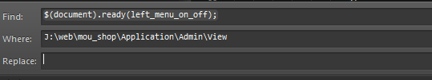

把$(document).ready(left_menu_on_off);放到pub.js里

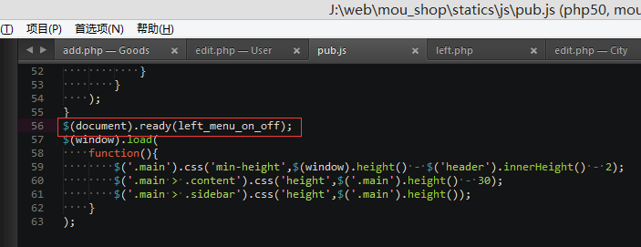

J:\web\mou_shop\statics\js\pub.js 修改如下：(解决添加或编辑商品页面 商品详情较多较长时窗口没有出现滚动条无法编辑下部的内容的问题)

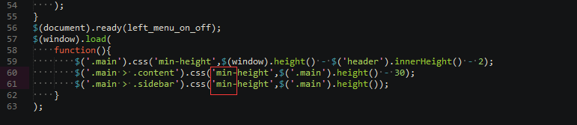

J:\web\mou_shop\Public\ueditor\themes\iframe.css 增加两行代码，解决编辑器默认的样式下两张图片之间有空隙的问题：

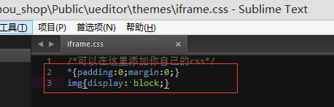

**数据库调整：**

商品表增加所需积分字段required_points。

商品表排序字段的类型改为int

会员表的所在城市字段关联城市表，职业字段关联职业表。

商品表的商品所属分类字段关联分类表，产地字段关联城市表

商品表排序号设为唯一字段防止重复（改为序号大的排在前面）

商品图片表的商品ID字段关联商品表

分类表把排序号和pid建联合唯一索引防止排序号重复